**INFORME DE LABORATORIO SESION 7 (FILTRADO DE SEÑALES DE AUDIO CON AO)**

**1. TRABAJO PREVIO: Simulación- LTspice IV y cálculos teóricos**

**1) Amplificador no inversor.**

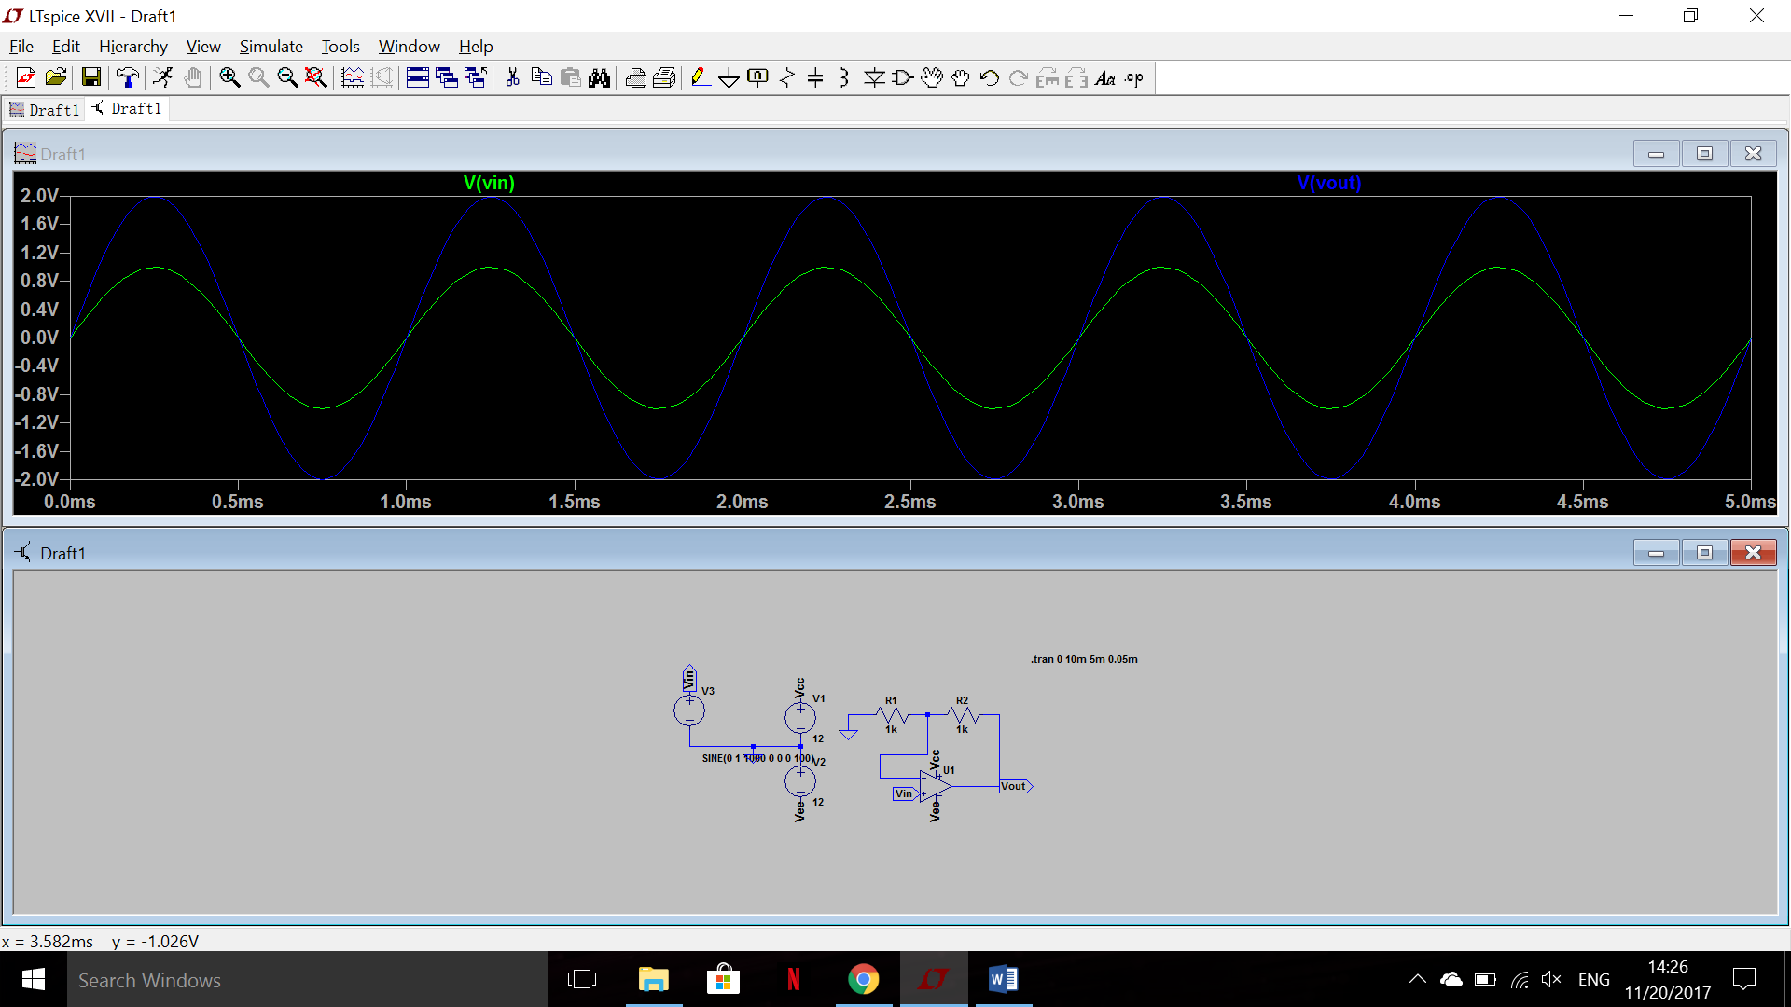

-Cálculos prácticos:

Vin es una fuente de tensión sinusoidal con una amplitud de 1V, un valor de tensión continua de 0 V y una frecuencia de 1000 Hz. No existe ningún tipo de desfase entre Vin y Vout. El valor pico de Vin es 1V y el valor pico de Vout es 2V, por lo que la ganancia es 2.

-Cálculos teóricos:

$$Ir1=Ir2$$

$$-\frac{Vin}{R1}=\frac{Vin-Vout}{R2}$$

$$R1=R2$$

$$-Vin=Vin-Vout$$

$$2Vin=Vout$$

$$\frac{Vout}{Vin}=2=Av$$

La ganancia hallada es 2, por lo que los cálculos experimentales que realizamos en LTspice son correctos.

**2) Filtros RC.**

a) Obtendremos la ganancia a la salida etiquetada ahora como Lpf con respecto a la señal de entrada V3, así como el desfase entre las dos señales. Dibujar ambas características en función de la frecuencia entre 10 Hz y 100 KHz.

Lpf

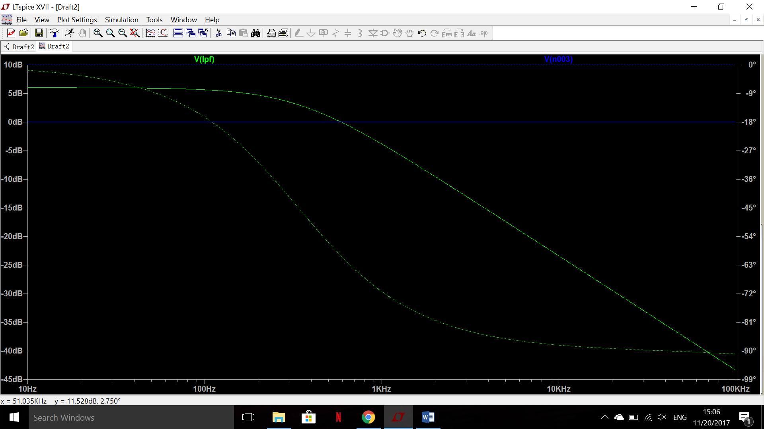

Hpf

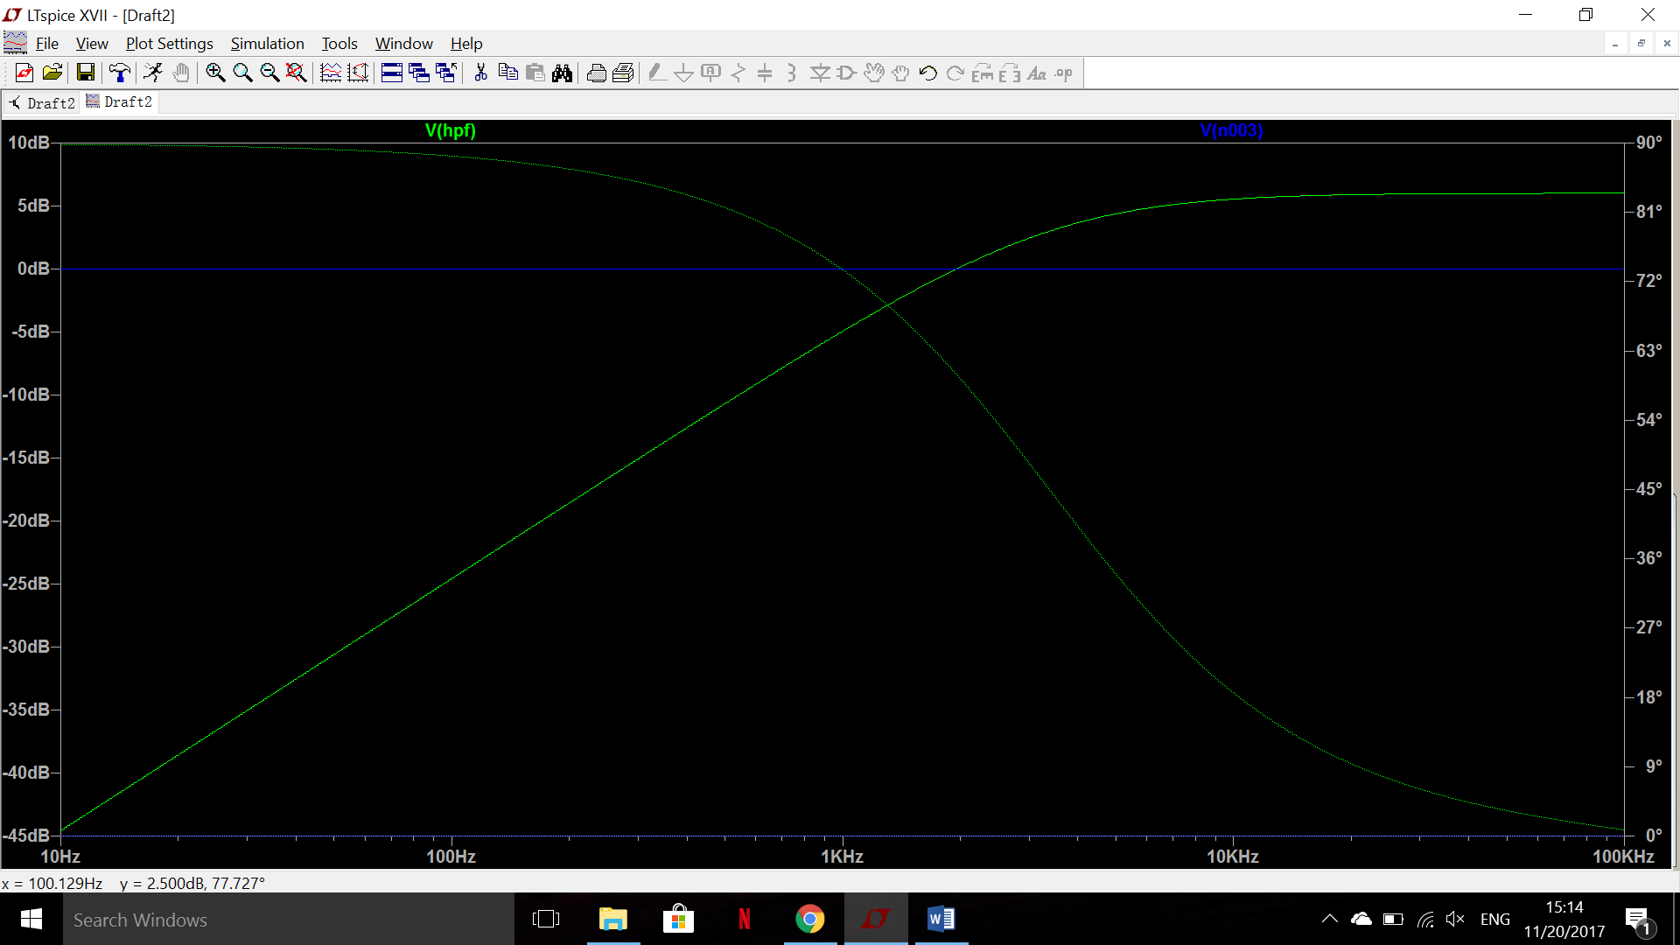

b) Decir el tipo de filtrado que realiza el circuito sobre la señal de entrada (paso alto, paso bajo o paso banda). Calcular la frecuencia o frecuencias de corte a partir de la representación gráfica de la simulación y mediante el cálculo teórico.

Con el primer circuito estamos ante un filtro paso bajo. Las frecuencias de corte son 100 Hz y 2000 Hz.

Con el segundo circuito estamos ante un filtro paso alto. Las frecuencias de corte son10 Hz y 10000 Hz.

**2. Montaje experimental**

1a) Variando la frecuencia de la señal de entrada mediante el generador entre 80 Hz y 100 KHz, medid la amplitud de la señal obtenida en la salida y comparar con la amplitud de V3 (verificando que ésta se mantiene igual a 1V). Rellenad una tabla como la siguiente con los datos

|  |  |  |  |  |  |
| --- | --- | --- | --- | --- | --- |
| **Frecuencia** | **| VLpf | (V)** | **|V3| (V)** | **|Av|** | **δt (s)** | **Desfase (º)** |
| 80 | 0,96 | 1 | 0,96 | 0,0005 | 14,4 |
| 90 | 0,96 | 1 | 0,96 | 0,00075 | 24,3 |
| 100 | 0,96 | 1 | 0,96 | 0,00075 | 27 |
| 200 | 0,864 | 1 | 0,864 | 0,0004 | 28,8 |
| 300 | 0,752 | 1 | 0,752 | 0,0004 | 43,2 |
| 400 | 0,648 | 1 | 0,648 | 0,0004 | 57,6 |
| 500 | 0,56 | 1 | 0,56 | 0,0003 | 54 |
| 600 | 0,496 | 1 | 0,496 | 0,0003 | 64,8 |
| 700 | 0,44 | 1 | 0,44 | 0,0002 | 50,4 |
| 800 | 0,392 | 1 | 0,392 | 0,00015 | 43,2 |
| 900 | 0,352 | 1 | 0,352 | 0,0001 | 32,4 |
| 1000 | 0,328 | 1 | 0,328 | 0,0001 | 36 |
| 2000 | 0,176 | 1 | 0,176 | 0,0001 | 72 |
| 3000 | 0,124 | 1 | 0,124 | 0,00008 | 86,4 |
| 4000 | 0,09 | 1 | 0,09 | 0,00005 | 72 |
| 5000 | 0,074 | 1 | 0,074 | 0,00005 | 90 |
| 6000 | 0,062 | 1 | 0,062 | 0,000045 | 97,2 |
| 7000 | 0,054 | 1 | 0,054 | 0,00003 | 75,6 |
| 8000 | 0,048 | 1 | 0,048 | 0,00002 | 57,6 |
| 9000 | 0,044 | 1 | 0,044 | 0,00002 | 64,8 |
| 10000 | 0,0368 | 1 | 0,0368 | 0,00002 | 72 |
| 20000 | 0,0172 | 1 | 0,0172 | 0,000015 | 108 |
| 30000 | 0,014 | 1 | 0,014 | 0,000008 | 86,4 |
| 40000 | 0,011 | 1 | 0,011 | 0,000006 | 86,4 |
| 50000 | 0,01 | 1 | 0,01 | 0,000004 | 72 |
| 60000 | 0,0096 | 1 | 0,0096 | 0,000003 | 64,8 |
| 70000 | 0,008 | 1 | 0,008 | 0,000002 | 50,4 |
| 80000 | 0,0078 | 1 | 0,0078 | 0,000002 | 57,6 |
| 90000 | 0,0068 | 1 | 0,0068 | 0,000001 | 32,4 |
| 100000 | 0,0066 | 1 | 0,0066 | 0,000001 | 36 |

¿A qué creéis que se deben estos comportamientos?

Estos comportamientos se deben a que cuanto mayor es la frecuencia, el condensador actúa como un cable, ya que , por lo que a medida que aumenta la frecuencia, la impedancia del condensador disminuye hasta 0. Esto se traduce a que cuanto mayor es la frecuencia la ganancia pasa a ser menor.

1b) la frecuencia de corte es 333 Hz

1c) Con 17000 KHz y con 30 Hz son las frecuencias máxima y mínima en la que dejas de escuchar

2) Finalmente, repetid los apartados a), b) y c) sobre el circuito 2 de la página anterior. Fijaos que sólo tenéis que cambiar la resistencia y condensador de la red RC. Deberéis percibir cambios en las frecuencias máxima y mínima audibles con respecto al circuito anterior. ¿Por qué?

Percibimos diferencias porque la onda sinusoidal de salida se ve afectada por como colocamos el condensador, lo que se traduce en un sonido diferente.

2a)

|  |  |  |  |  |  |
| --- | --- | --- | --- | --- | --- |
| **Frecuencia** | **| VLpf | (V)** | **|V3| (V)** | **|Av|** | **δt (s)** | **Desfase (º)** |
| 80 | 0,46 | 1 | 0,46 | 0,003 | 86,4 |
| 90 | 0,512 | 1 | 0,512 | 0,003 | 97,2 |
| 100 | 0,564 | 1 | 0,564 | 0,002 | 72 |
| 200 | 1,01 | 1 | 1,01 | 0,001 | 72 |
| 300 | 1,34 | 1 | 1,34 | 0,0006 | 64,8 |
| 400 | 1,54 | 1 | 1,54 | 0,0004 | 57,6 |
| 500 | 1,66 | 1 | 1,66 | 0,0002 | 36 |
| 600 | 1,78 | 1 | 1,78 | 0,0001 | 21,6 |
| 700 | 1,82 | 1 | 1,82 | 0,0001 | 25,2 |
| 800 | 1,86 | 1 | 1,86 | 0,0001 | 28,8 |
| 900 | 1,9 | 1 | 1,9 | 0,00009 | 29,16 |
| 1000 | 1,9 | 1 | 1,9 | 0,000085 | 30,6 |
| 2000 | 1,98 | 1 | 1,98 | 0 | 0 |
| 3000 | 2,08 | 1 | 2,08 | 0 | 0 |
| 4000 | 2,08 | 1 | 2,08 | 0 | 0 |
| 5000 | 2,08 | 1 | 2,08 | 0 | 0 |
| 6000 | 2,08 | 1 | 2,08 | 0 | 0 |
| 7000 | 2,08 | 1 | 2,08 | 0 | 0 |
| 8000 | 2,08 | 1 | 2,08 | 0 | 0 |
| 9000 | 2,08 | 1 | 2,08 | 0 | 0 |
| 10000 | 2,08 | 1 | 2,08 | 0 | 0 |
| 20000 | 2,08 | 1 | 2,08 | 0 | 0 |
| 30000 | 2,08 | 1 | 2,08 | 0 | 0 |
| 40000 | 2,08 | 1 | 2,08 | 0 | 0 |
| 50000 | 2,08 | 1 | 2,08 | 0 | 0 |
| 60000 | 2,08 | 1 | 2,08 | 0,0000005 | 10,8 |
| 70000 | 2,08 | 1 | 2,08 | 0,0000005 | 12,6 |
| 80000 | 2,08 | 1 | 2,08 | 0,000001 | 28,8 |
| 90000 | 2,08 | 1 | 2,08 | 0,000001 | 32,4 |
| 100000 | 2,08 | 1 | 2,08 | 0,0000012 | 43,2 |

¿A qué creéis que se deben estos comportamientos?

Estos comportamientos se deben a que cuanto mayor es la frecuencia, el condensador actúa como un cable, ya que , por lo que a medida que aumenta la frecuencia, la impedancia del condensador disminuye hasta 0. Esto se traduce a que cuanto mayor es la frecuencia la ganancia pasa a ser mayor.

2b) La frecuencia de corte es 320 Hz

2c) Con 16900KHz y con 50 HZ son las frecuencias máxima y mínima donde dejas de escuchar